Министерство науки и высшего образования Российской Федерации

**Федеральное государственное бюджетное образовательное учреждение**

**высшего образования**

«Владимирский государственный университет

имени Александра Григорьевича и Николая Григорьевича Столетовых»

(ВлГУ)

Кафедра информационных систем и программной инженерии

**Рейтинг контроль №2**

**по дисциплине**

**«Интерактивные графические системы»**

**Выполнил**:

ст. гр. ПРИ-120

Д. А. Грачев

**Принял**:

Монахова Г. Е.

Владимир, 2022

ВЫПОЛНЕНИЕ РАБОТЫ

1. Создадим низ тела с помощью окружности и тела выдавливания

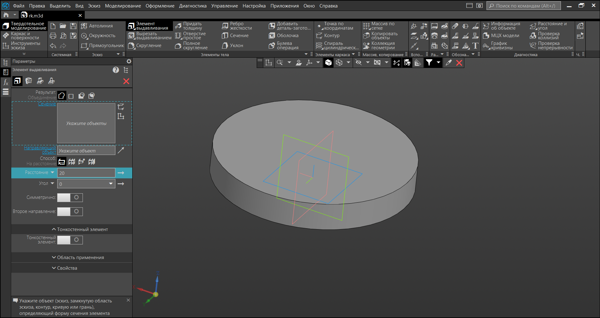

Рисунок . Тело выдавливания

1. С помощью вычитания тела выдавливания создадим вырез в первом теле

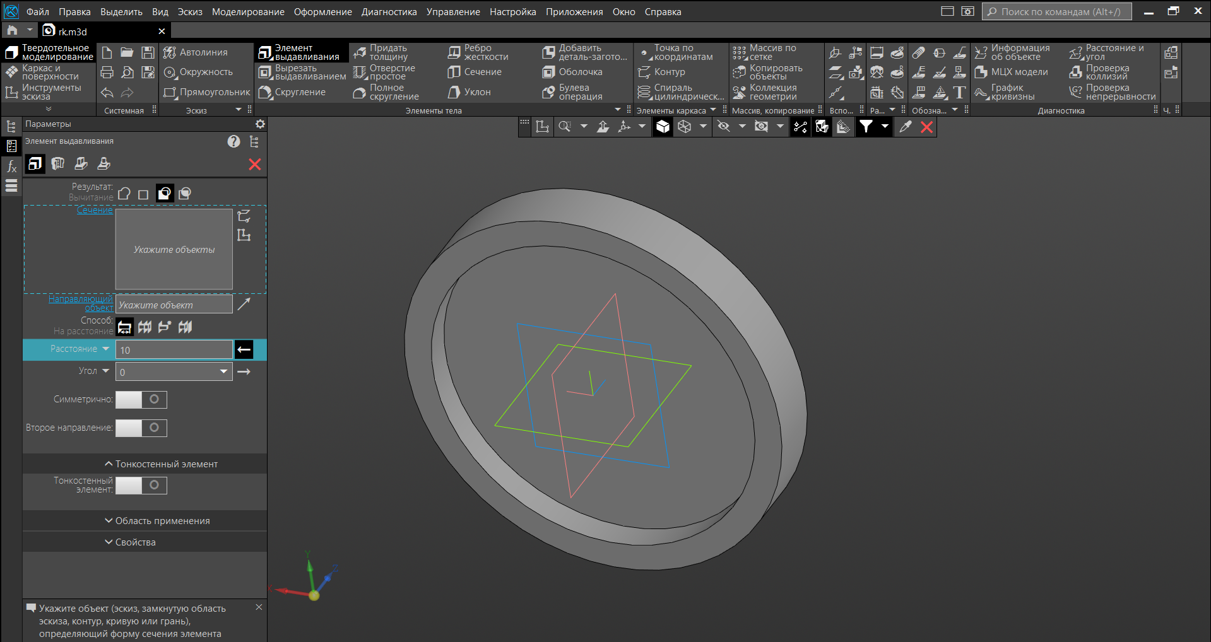

Рисунок . Вырез

1. С помощью вычитания тела выдавливания создадим прямоугольный вырез в теле

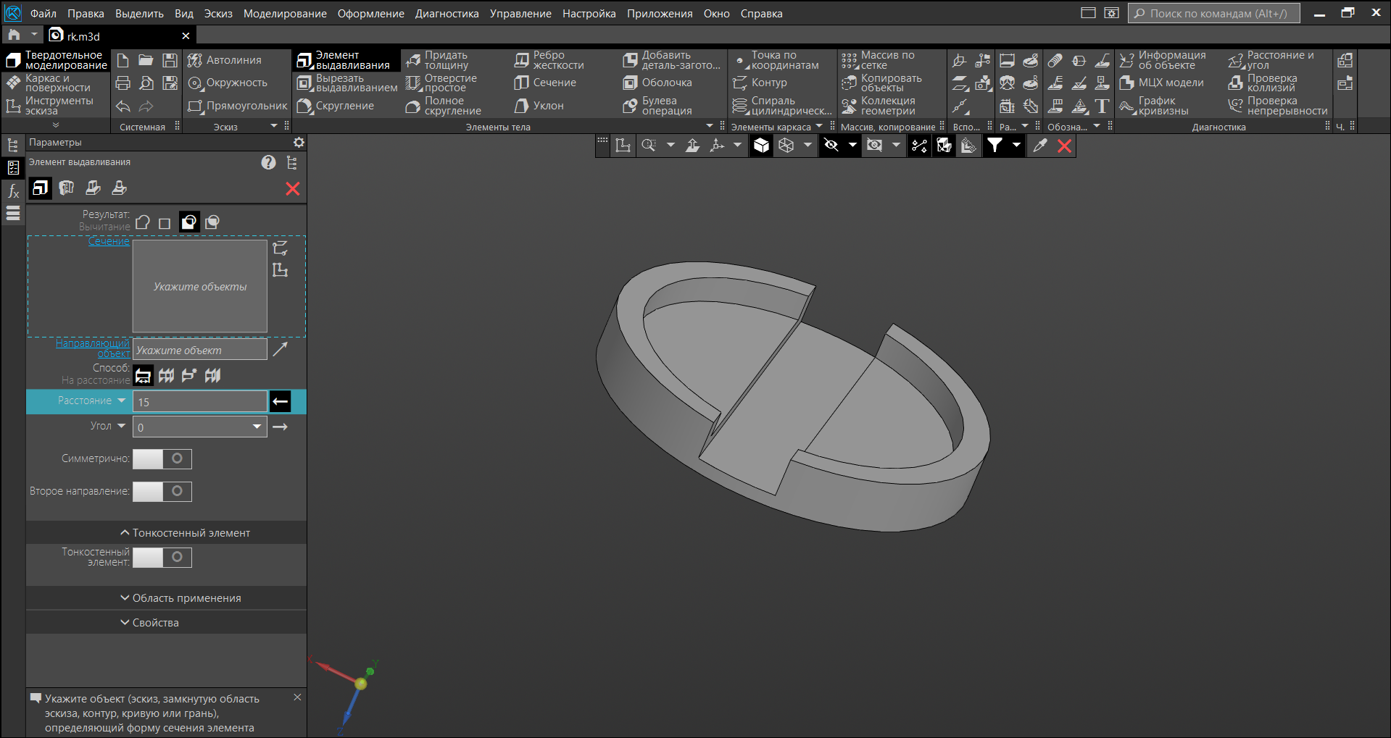

Рисунок . Прямоугольный вырез

1. Создадим массив окружностей радиусом 10 и вычтем их из предыдущего тела

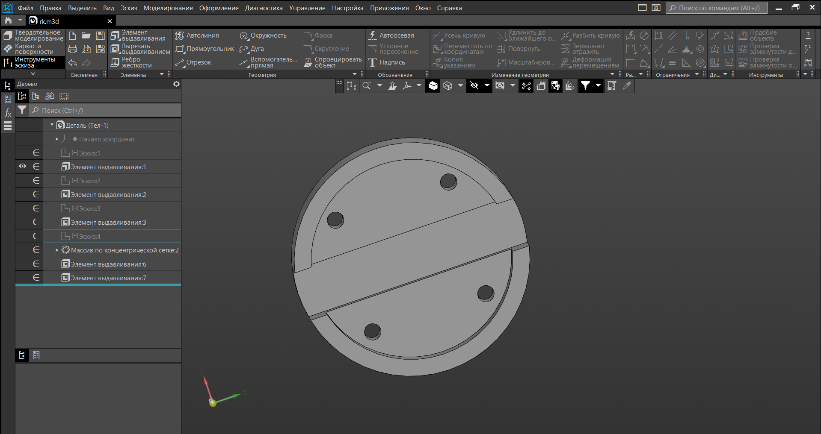

Рисунок . Массив

1. Создадим тело выдавливания высотой 50 и радиусом 70

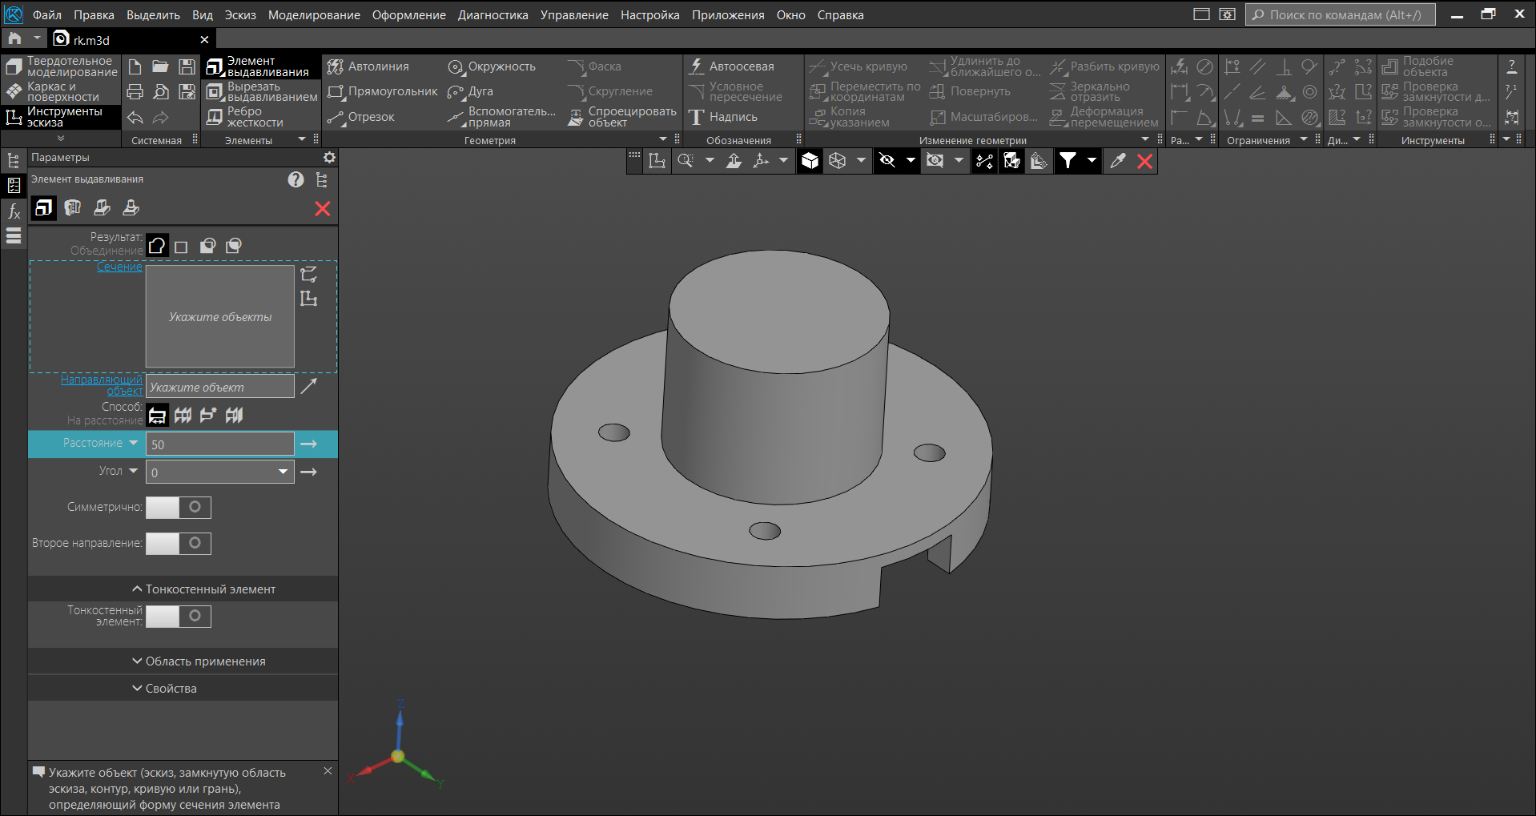

Рисунок . Цилиндр

1. Из этого тела вычтем тело выдавливания высотой 20 и радиусом 50

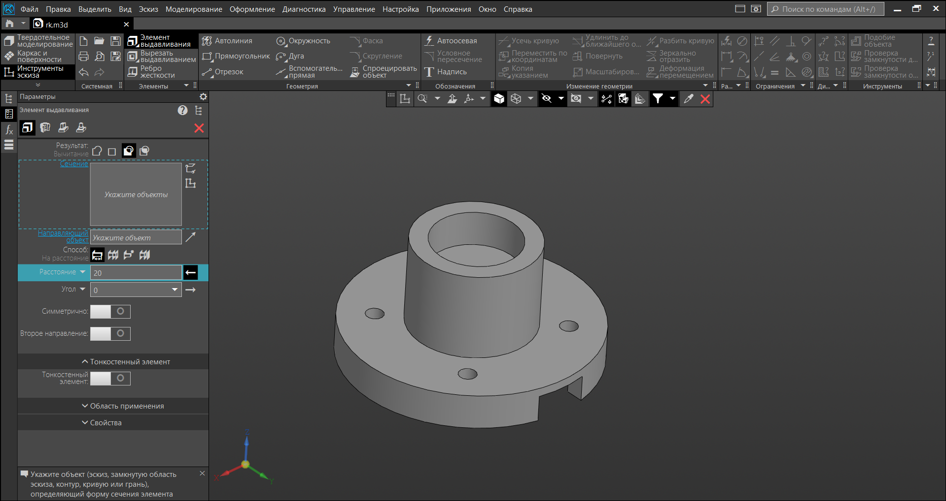

Рисунок . Вырез

1. Создадим цилиндр длиной 100 и диаметром 25

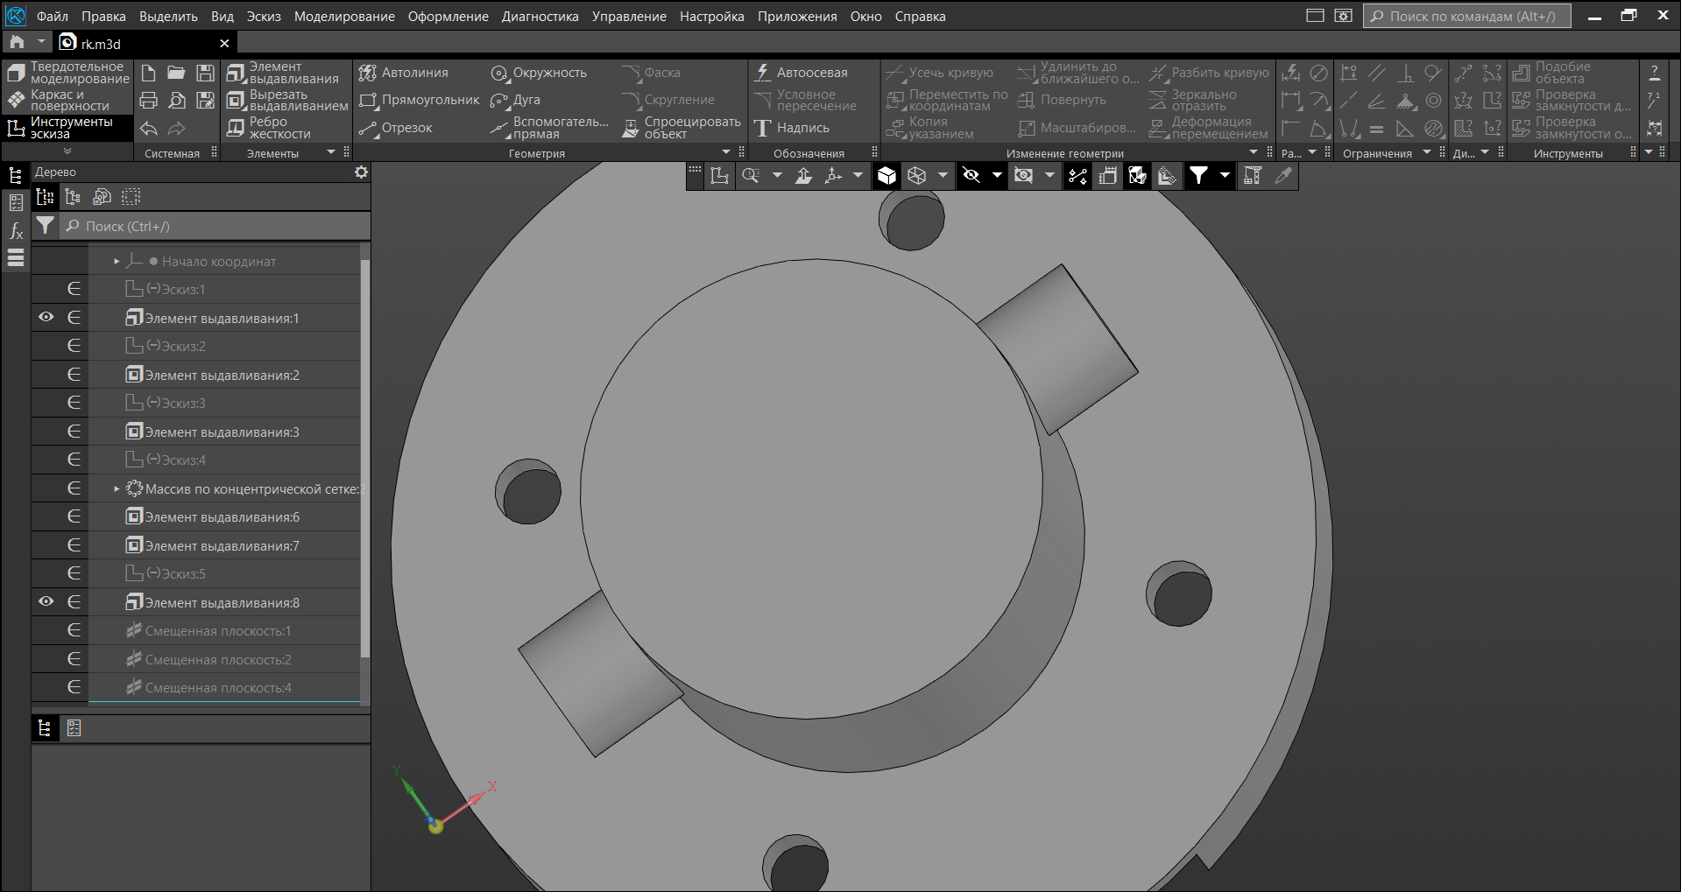

Рисунок . Цилиндр

1. Создадим вырез радиусом 50 и добавим в них боковые тела

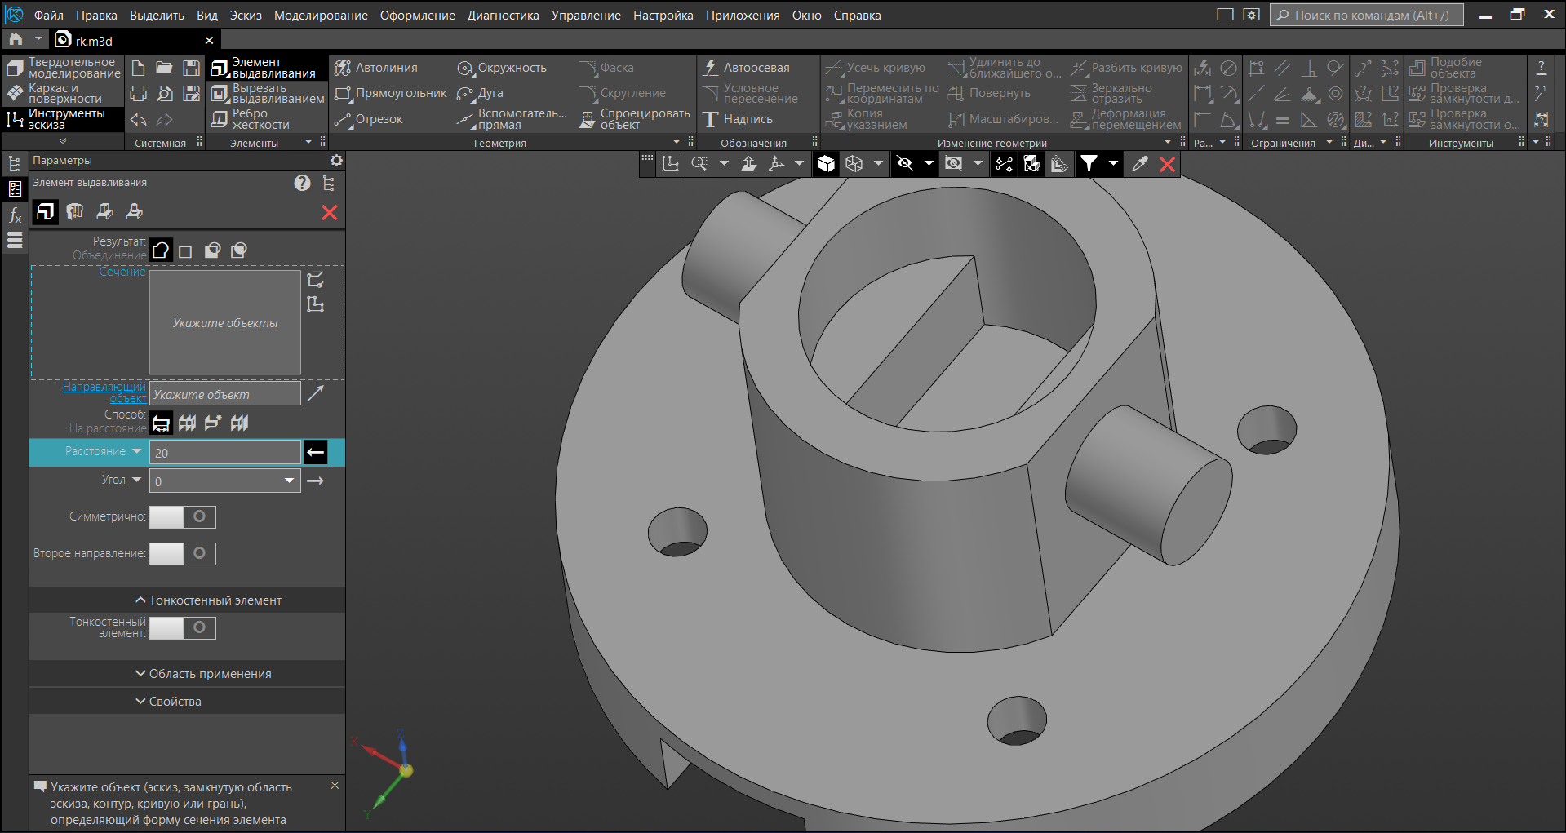

Рисунок . Вырез

1. Создадим квадратный вырез шириной 25

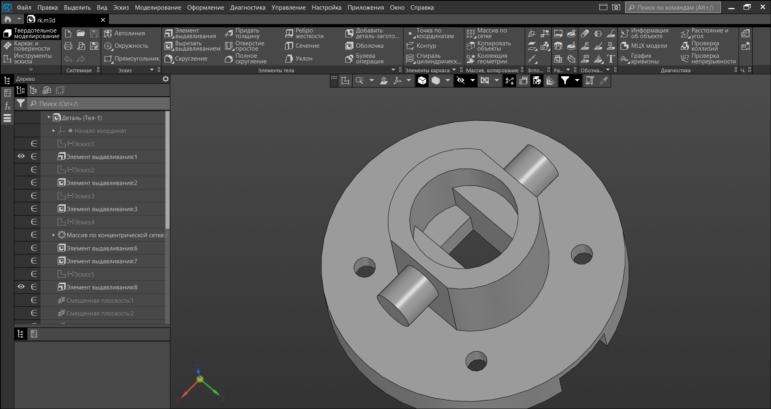

Рисунок . Квадратный вырез